|  |  |
| --- | --- |
|  | **高雄市政府環境保護局** |

**高雄低碳樂活食光**

**媒合作業說明**

**編製:方達科技股份有限公司**

**中華民國 107 年 7 月**

**一、媒合作業說明**

1. 環保局建置媒合系統，彙整學校需求後，經學校確認系統內需求資料正確性，再由環保局以公文方式正式通知企業媒合活動開始。
2. 本年度本計畫已調查並彙整完成高雄市各行政部門之減量需求狀況，共計有75處國中小學、偏鄉地區圖書館等有溫室氣體減量需求，請各事業單位可善用媒合系統篩選優先想要合作減量之對象。
3. 媒合系統網址為http://lcloho.ksepb.gov.tw/Match_login_old.aspx

登錄後請先註冊系統帳號密碼，系統使用方式如後。

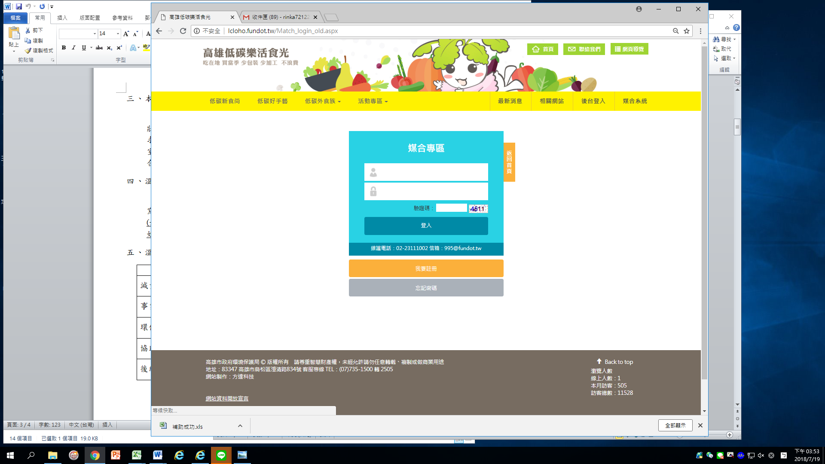

1. 如有媒合系統操作問題，請電洽07-7351500分機2505王小姐或分機2528葉小姐。
2. **若企業無特殊篩選條件，僅限補助金額時，例如補助一萬元，無特定補助金額之需求學校時，請透過撥打07-7351500分機2509葉小姐，由葉小姐協助將補助金額與目前尚未受補助學校配對媒合，**在系統本筆配對資料將會呈現為「小額媒合」，並顯示相關目前正處於「小額媒合」狀態之節能場域供企業選擇。

**二、企業使用手冊**

|  |
| --- |
| **功能：帳號註冊** |
|  |

操作說明：

1. 進入網址http://lcloho.ksepb.gov.tw/Match_login_old.aspx，頁面下方，點擊我要註冊
2. 輸入使用者帳號、密碼、連絡電話、電子信箱、公司名稱、行政區及地址。
3. 輸入驗證碼(驗證碼是防止駭客及系統資安問題所設)，然後按下送出。
4. 帳號身分審查通過後，即發送E-mail至申請人信箱，帳號即可啟用。
5. 若帳號申請未通過，相關資料將重新填寫。

|  |
| --- |
| **功能：登入頁面** |
|  |

操作說明：

1. 輸入使用者帳號密碼及認證碼(驗證碼是防止駭客及系統資安問題所設)，然後按下登入。
2. 進入媒合專區後，可依條件或地理位置等條件篩選欲補助的對象。

(A-1)條件篩選。

(A-2)地理位置篩選。

|  |
| --- |
| **功能：（A-1）依條件篩選** |
|  |

操作說明：

1. 選擇行政區域、機關名稱、節能場域、補助金額後，按下篩選，符合條件之場域，將顯示於下方框內。
2. 選擇【查看細項】可以查詢媒合相關資料。
3. 選擇【申請媒合】可以確認進行媒合。
4. 選擇【預留】可以進行此筆資料進行預留。

|  |
| --- |
| **功能：（A-2）依地理位置篩選** |
|  |

操作說明：

1. 可根據公司地理位置距離1公里、3公里、5公里之遠近篩選待媒合學校，若5公里內的學校都不符合補助需求時請改用條件篩選(A-2)。
2. 或以補助金額條件篩選欲補助的對象。
3. 按下篩選後，將於下方框內顯示符合條件之學校。

|  |
| --- |
| **功能：查詢媒合狀況** |
|  |

操作說明：

1. 點選左側查詢媒合狀況，媒合狀況將顯示於右側框內，即可於此查詢媒合進度。
2. 點選【查看細項】可查詢媒合狀況詳細資料。

|  |
| --- |
| **功能：定檢資料建置之專責人員** |
| C:\Users\peggy\AppData\Local\LINE\Cache\tmp\1531926085608.jpg  2  1 |

操作說明：

1. 點選左側密碼變更。
2. 依序輸入舊密碼、新密碼及新密碼確認，並按下變更即可修改。

* **系統使用案例說明-企業端**

以企業帳號(測試用)登錄系統後，首先看到以下畫面。企業可選擇使用「條件篩選方式」或「地理位置篩選方式」，以挑選適合的補助對象。

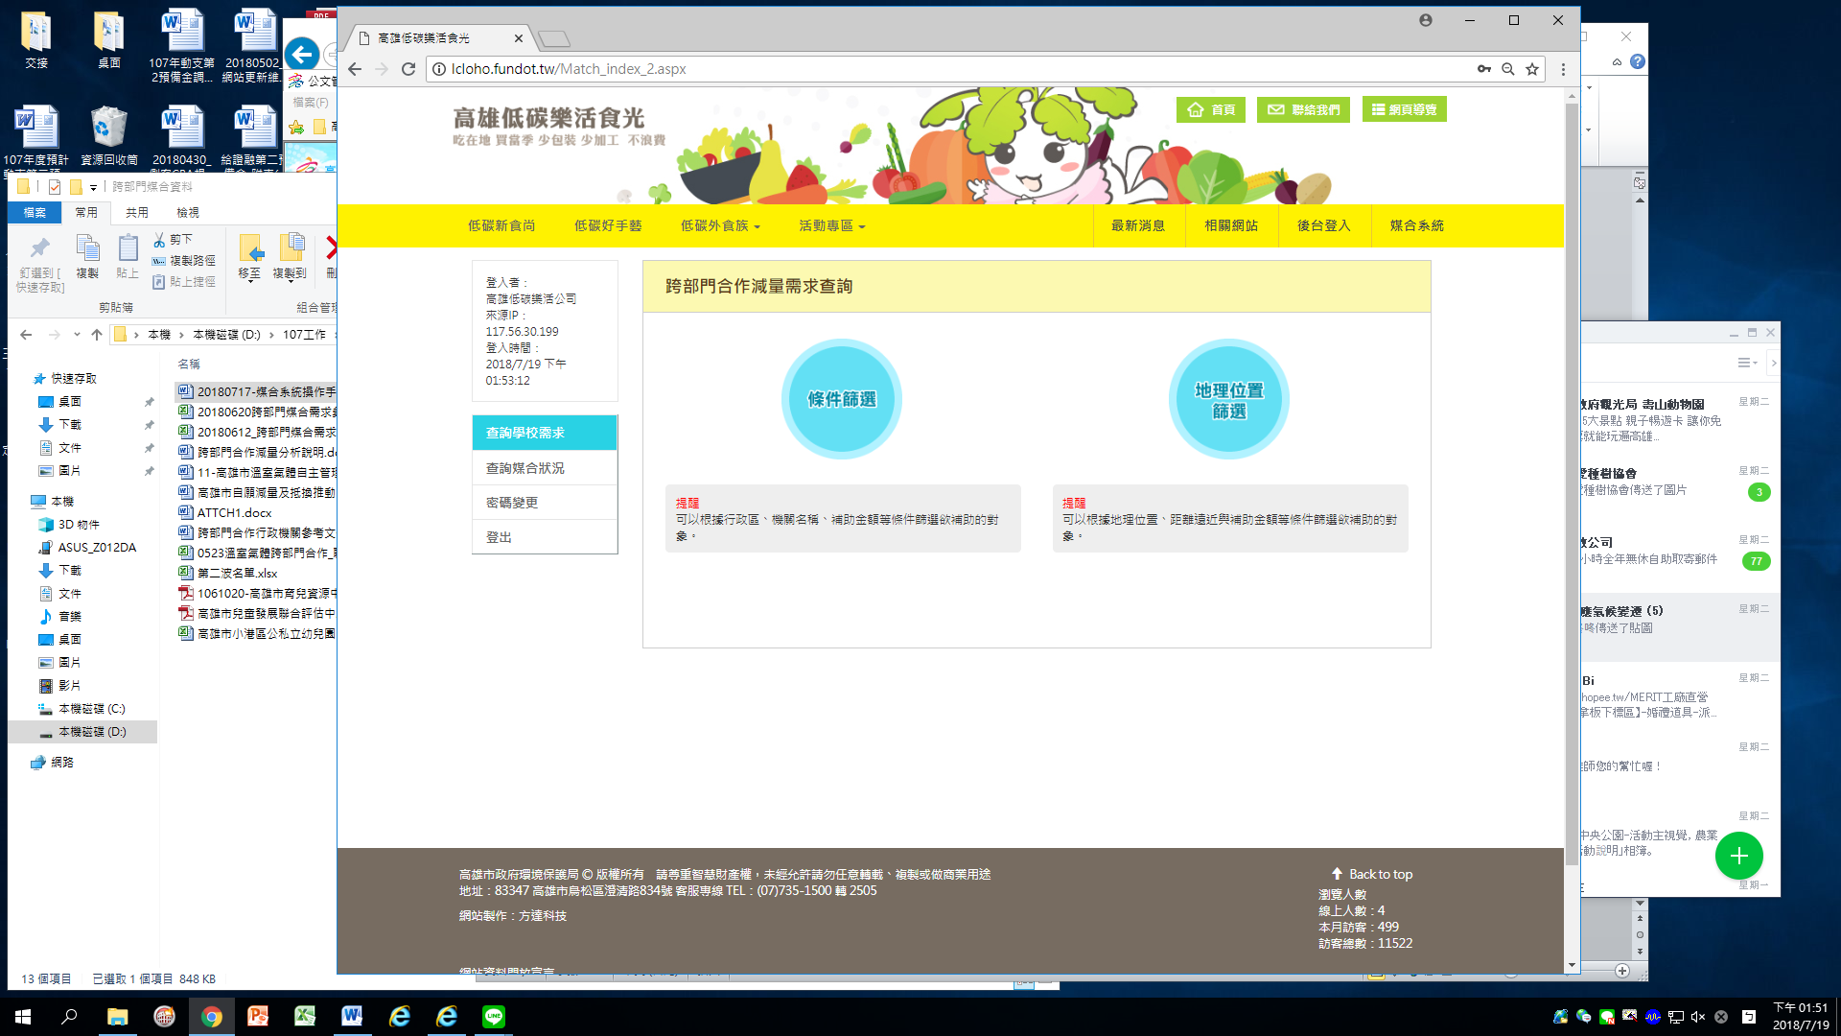

1. **使用「條件篩選方式」，進入後會看到以下畫面**

選擇以行政區「鳳山區」，補助金額為「100,000元」為例，篩選後會出現適合補助條件的學校。如以上面條件篩選後，將出現鳳山區文山國小補助金額90000元。

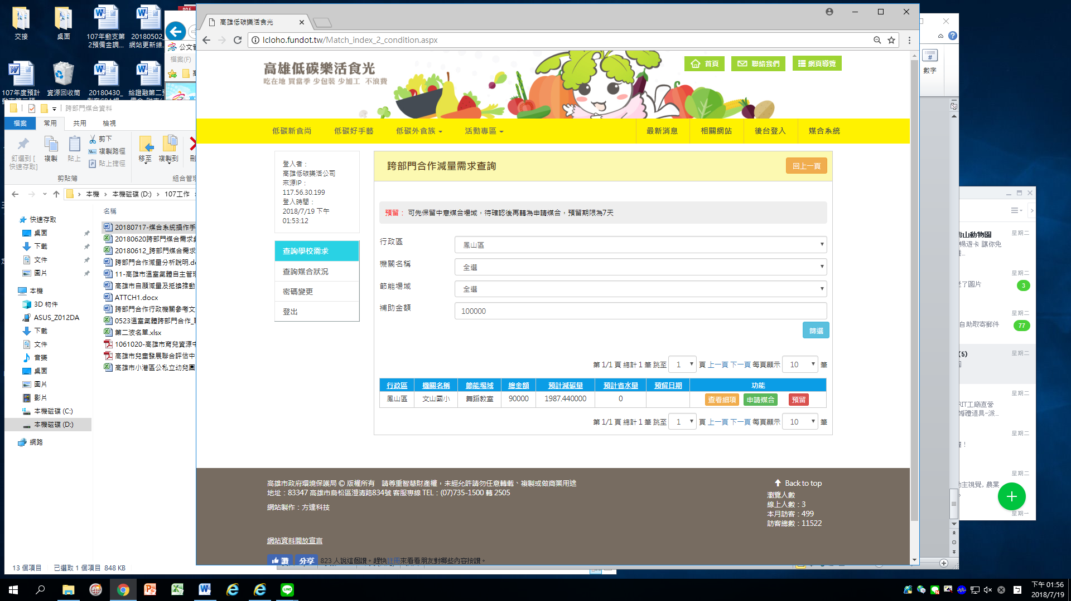

補助細節可點查看細項，將出現以下畫面說明這筆補助汰換內容，說明減量需求種類、數量、單價及總價、年減碳量。

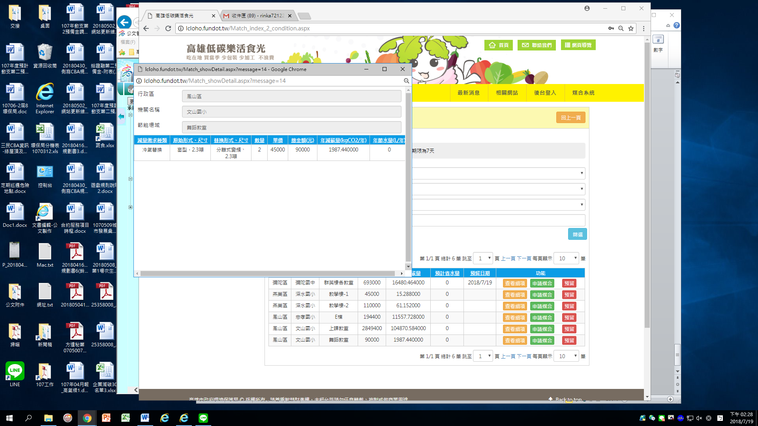

* 企業如果對本筆補助有興趣，但還未經公司同意，可先點選「預留」功能，系統畫面將出現本筆補助已有企業預留，以及預留日期。提醒其他企業如有意願也想補助時，可優先選擇沒有預留的學校需求。
* 企業如確定補助時，則可直接點選「申請媒合」功能。該筆資料將直接轉為媒合中。

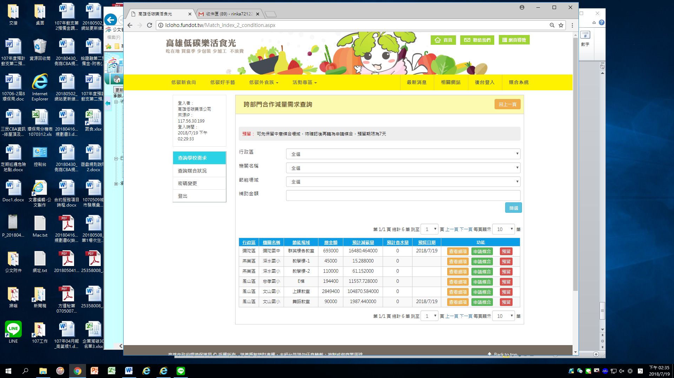

* 企業如同意直接補助該筆需求時，可點選畫面中「申請媒合」功能，點選後該筆資料將從需求表單中移除。轉為媒合中，企業如需確認可點選畫面左方「查詢媒合狀況」，將出現以下畫面，可發現申請媒合資料，狀態為「申請中」。

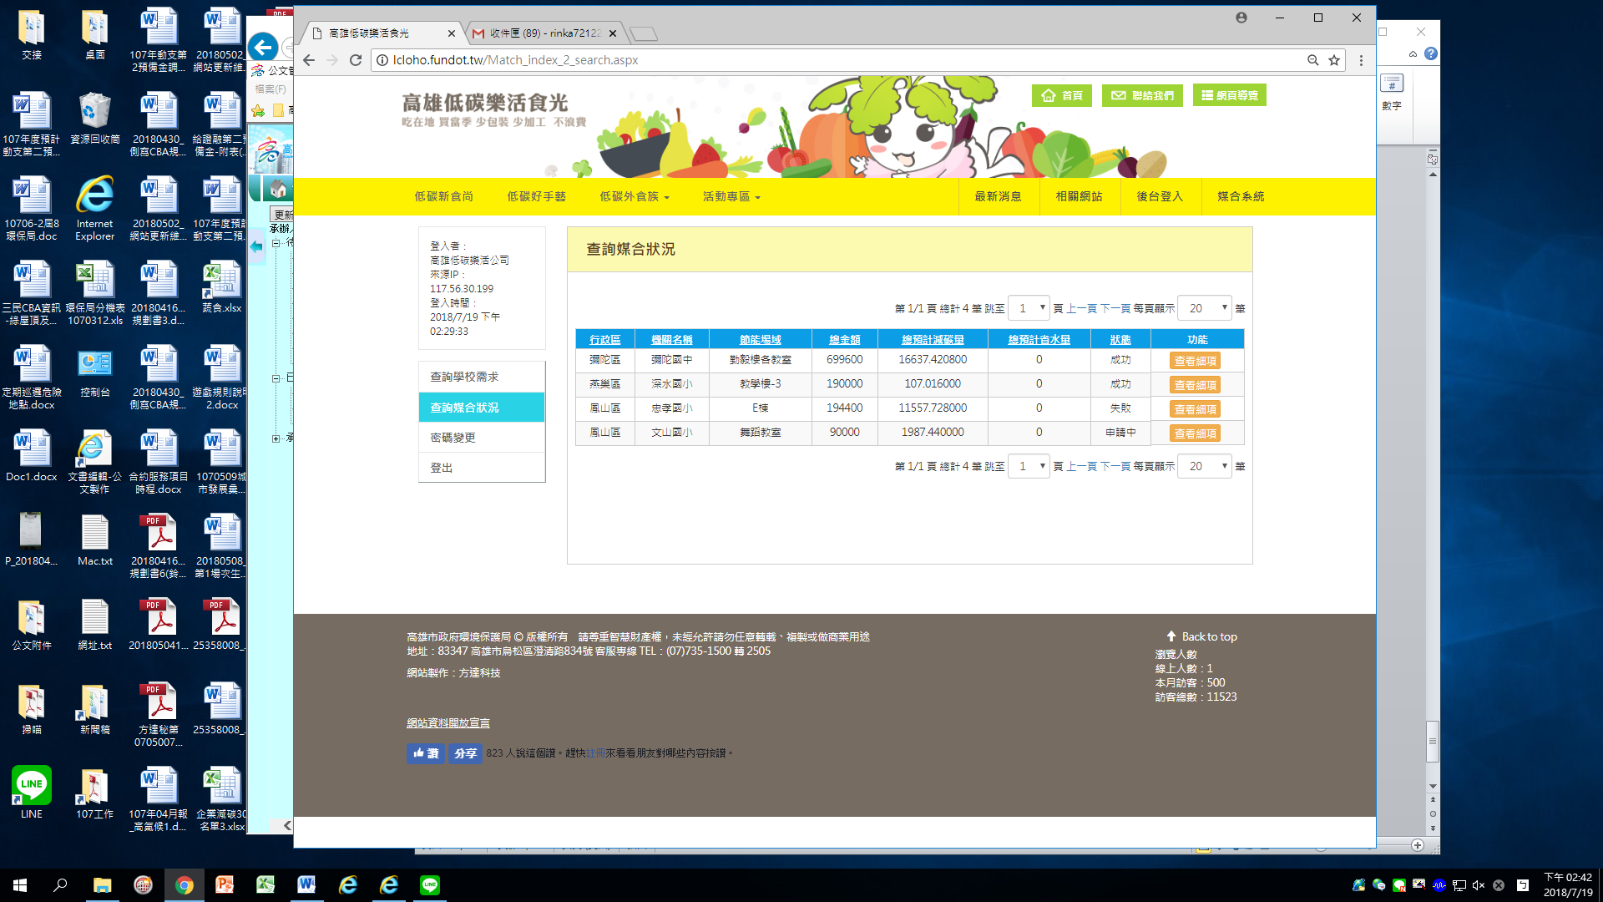

1. **使用「地理位置篩選方式」，進入後會看到以下畫面**

以選擇補助範圍「5公里」座標定位為「環保局」、行政區域全選時，將出現「鳳山區」兩所學校尚未受企業選擇的學校補助資料。

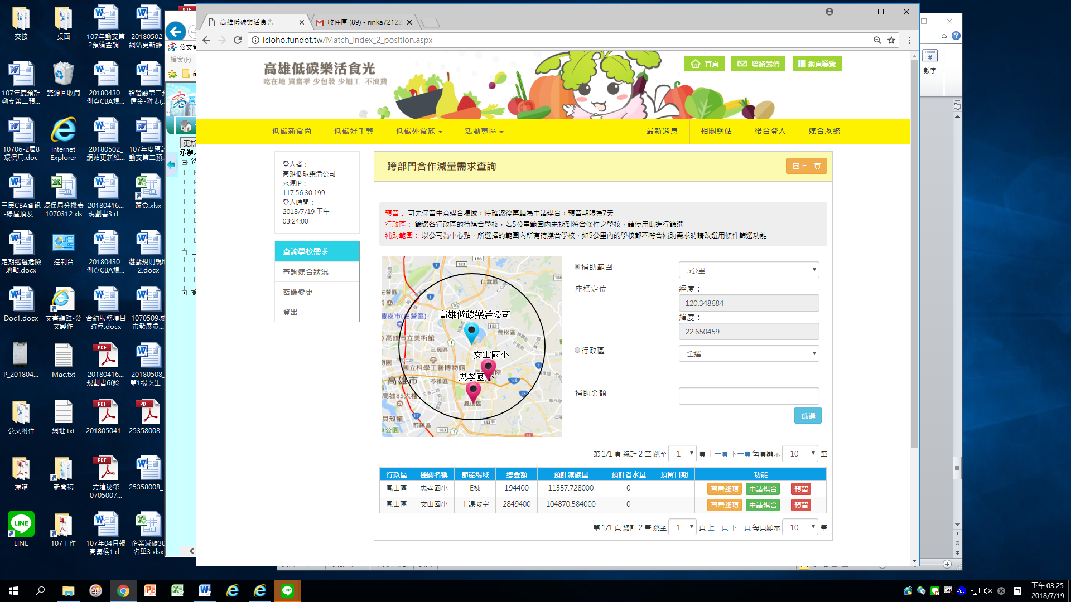

* 如補助範圍及行政區域條件輸入後，篩選會出現相關補助學校。如條件輸入後沒有出現對應學校時，則代表選擇範圍內沒有對應的學校。此時將請請企業改選用「條件篩選」方式，擴大篩選範圍。
* 條件篩選後，企業可點選「預留」或「申請媒合」的功能，功能說明請見前頁敘述。